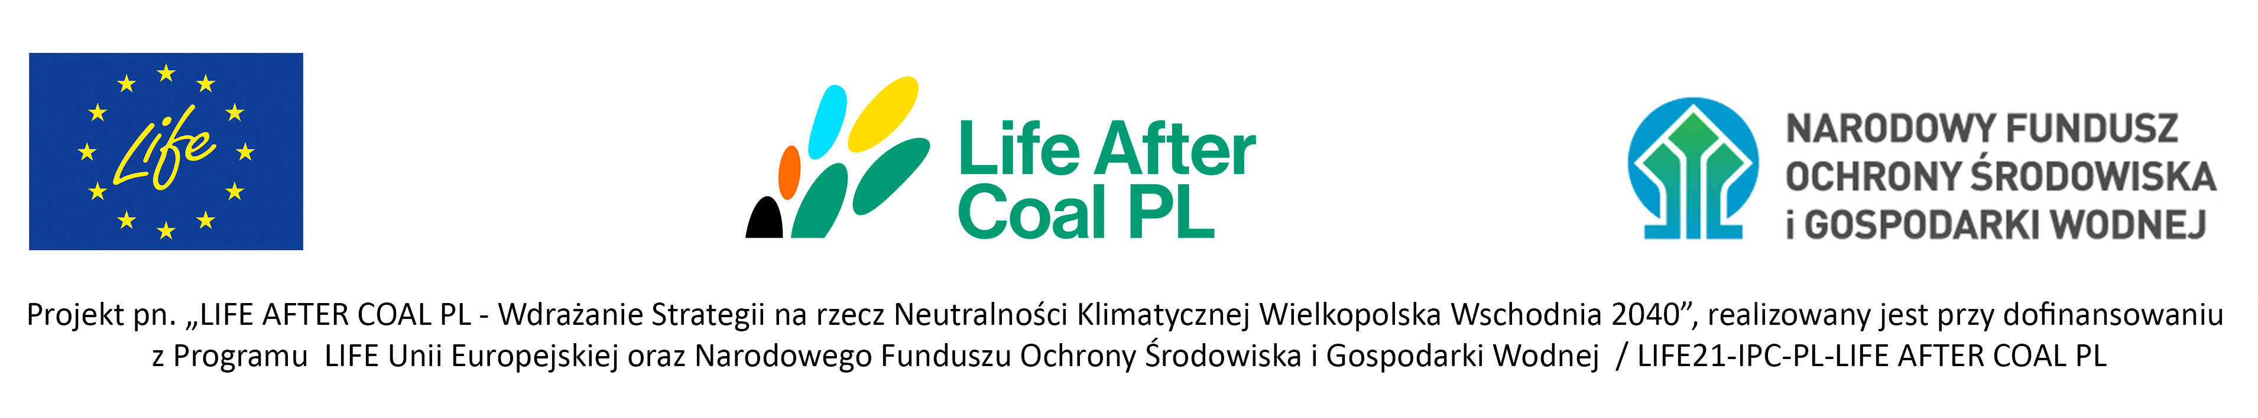

Bazowy bilans energii dla Wielkopolski Wschodniej
20 lutego 2025 r. Zarząd Województwa Wielkopolskiego przyjął "Bazowy Bilans Energii dla Wielkopolski Wschodniej oraz Kalisza, Ostrowa Wielkopolskiego i Wągrowca w ramach projektu LIFE AFTER COAL PL". To kluczowy krok w monitorowaniu zużycia energii i transformacji energetycznej regionu!
Kilka kluczowych danych:
-Głównym nośnikiem energii w subregionie pozostaje węgiel brunatny
-Udział OZE w zużyciu finalnym w Wielkopolsce Wschodniej: 15%
-W Ostrowie Wielkopolskim aż 41% energii zużywa mieszkalnictwo
-W Kaliszu dominującym odbiorcą energii jest przemysł – 33%
Bilans energetyczny będzie aktualizowany w 2028 i 2031 r., aby ocenić postępy w realizacji "Strategii na rzecz Neutralności Klimatycznej Wielkopolska Wschodnia 2040".

Dokument opracowany został przez Wielkopolskie Biuro Planowanie Przestrzennego w Poznaniu we współpracy z Akademią Górniczo-Hutniczą im. Stanisława Staszica w Krakowie pod nadzorem Departamentu Zarządzania Środowiskiem i Klimatu Urzędu Marszałkowskiego Województwa Wielkopolskiego w Poznaniu.
Cały dokument można pobrać na stronie: https://lifeaftercoal.pl/.../bazowy-bilans-energii-dla.../

